液晶顯示器特殊注意事項 … | 1
安全資訊 … | 2
拆開包裝 … | 5
拆開包裝 … | 6
螢幕位置調整 … | 6
壁掛式安裝（選用） | 7
連接電源線 … | 8
安全注意事項 … | 8
清潔監視器 … | 8
省電管理 …8 | 9
DDC …8 | 9
接頭針腳位置 … | 10
標準時序表 ... | 11
安裝 ... | 12
使用者控制項 ………. | 13
怎樣使用OSD調整 ….. | 14
疑難排除 | 18

液晶顯示器特殊注意事項
液晶顯示器可能出現下面的問題是正常現象，並不是表示顯示器有問題。

注意
- 由於液晶顯示器的特性，初次使用時畫面可能會閃爍。請關閉顯示器然後重新開啟以保證畫面不再閃爍。
- 當您使用不同的桌面圖樣時，畫面亮度可能會存在輕微的不均勻。
- 液晶顯示器螢幕的有效像素達到或超過99 .99 %。但在顯示時也會有0. 01 %或更少的像素丟失或亮度丟失。
- 由於液晶螢幕的特性，當同一幅圖像顯示很長的時間後再切換圖像時先前的餘像可能會繼續保留。在這種情況下，通過圖像的改變螢幕會慢慢恢復或隔幾個鐘頭關閉一下顯示器的電源。
安全資訊
安全指示
請詳讀這些指示，並保留本文件供將來參考之用；請遵守產品上標示的所有注意事項和指示。

中斷、連接電源裝置的注意事項
連接或中斷電源裝置的電源時，請遵照下列指示：
將電源線插入 AC 電源插座之前，請安裝電源電源裝置。
拆下本產品的電源裝置之前，請先拔下電源線。
如果系統有多種電源，請從電源裝置上拔下所有電源線，中斷系統的電源。

維修注意事項
確定您插入電源線的電源插座容易維修，而且位於離設備操作人員最近的位置。需要中斷設備的電源時，確定將電源線從電源插座上拔下。

警告
- 不可在靠近有水的位置使用本產品。
- 不可將本產品放在不穩定的推車、底座或桌子上。本產品翻覆可能造成嚴重損壞。
- 插槽與開口供通風使用，以確保本產品的操作可靠並防止過熱。不可堵塞或覆蓋開口，且不可將本產品置放於床上、沙發、地毯或其他類似表面上，以避免堵塞開孔。不可將本產品置放於靠近散熱器或加熱器的位置或上方。
- 除非有正常的通風，否則不可放在密閉位置中。
- 不可將任何物體經由機殼孔插入本產品中，否則可能碰觸到導致起火或人員觸電的危險高電壓部位或短路零件；不可讓任何液體濺到或濺入本產品。
- 若要避免損壞內部零組件和防止電池漏液，請勿將本產品放於震動的表面上。
- 不可在運動或可能造成無法預期的短路或損壞旋轉裝置、硬碟、光碟機或甚至是鋰電池組暴露危險的震動環境中使用。

安全聆聽
請依照聽力專家建議的指示保護您的聽力。
- 逐漸增加音量，直到您能清楚與舒適地聽到聲音且無失真即可。
- 設定音量等級後，在耳朵適應後不要調高音量。
- 限制以高音量聆聽音樂的時間。
- 避免調高音量蓋過嘈雜環境的聲音。
- 若聽不到附近的人說話，請降低音量。

產品維修
不可嘗試自行維修本產品，因為打開或拆開本產品的機殼會使您置於危險的高電壓部位或其他危險中。請交由專業的維修人員進行維修。
在下列情況中，請將本產品的電源插頭從牆上電源插座上拔下，然後洽詢專業的維修人員進行維修：
- 電源線或插頭損壞、剪斷或磨損
- 液體濺入產品內
- 產品暴露於下雨或有水的環境中
- 產品已摔落或機殼已損壞
- 產品的性能有明顯的不同，表示需要維修
- 依照操作指示後，無法正常操作本產品
 | 註：請依照操作指示調整控制鈕，因錯誤的調整會損壞本產品，而且會導致專業的技術人員需要更多時間才能將產品回復正常情況。
液晶顯示器像素聲明
本液晶顯示器是以高精密生產技術所製造。儘管如此，有時仍會像素不亮或顯示成黑點或紅點。但此情形不會影響影像的品質，而且也不會造成功能異常。
舒適使用的要訣與資訊
電腦使用者在長時間使用電腦後，可能會抱怨眼睛疲勞和頭痛。使用者長時間在電腦前工作，也面臨身體受傷害的風險。長時間工作、錯誤姿勢、不良的工作習慣、壓力、不足的工作條件、個人健康和其他因素都會大幅增加身體受傷害的風險。
不當使用電腦可能造成腕隧道症候群、肌腱炎、肌腱腱鞘炎或其他肌肉骨骼失調。下列症狀可能出現在手、手腕、手臂、肩膀、脖子或背部：
- 痲痺、燒燙或針刺的痛覺
- 疼痛、酸痛或無力
- 腫脹或陣陣抽痛
- 僵硬或緊繃
- 冰冷或虛弱
如果您有這些症狀，或任何其他與使用電腦有關的重複發生或持續的不適感和／或疼痛，請立刻就醫並痛知您公司的保健與安全部門。
下節提供讓使用電腦更舒適的要訣。
最舒適的位置
調整顯示器的觀看角度、使用擱腳物或提高坐的高度至您覺得最舒適的位置。請遵照下列要訣：
- 避免長時間保持在同一個固定姿勢
- 避免往前靠和／或往後靠
- 定期站立和四處走動，消除腿部肌肉的疲勞
- 稍微休息使肌肉和肩膀放鬆
- 避免繃緊肌肉或聳肩
- 將外部顯示器、鍵盤與滑鼠正確地安裝於令您感到最舒適的位置，
- 如果看顯示器的時間比看文件還長，請將顯示器放置於桌子中央，使脖子的疲勞降至最小。

保健您的視力
長時間觀看、眼鏡或隱形眼鏡度數錯誤、眩光、室內照明太亮、聚焦不良的螢幕、極小的字型和低對比度顯示畫面，會對眼睛施加壓力。下列章節提供有關如何減少眼睛壓力的建議。
眼睛
- 經常讓眼睛休息。
- 定期將視線離開顯示器並看向遠方定點，使眼睛得到休息。
- 經常眨眼睛，避免眼睛乾澀。
顯示器
- 保持顯示器乾淨。
- 讓您的頭部比顯示器最上方邊緣更高，如此眼睛注視顯示器的中間時才會往下看。
- 將顯示器的亮度或對比度調整至舒適的程度，增強文字的可讀性和圖形的清晰度。
- 使用下列方法消除眩光和反射：
- 放置顯示器時，將顯示器的側面朝向窗戶或任何光源。
- 使用布簾、遮罩或遮板將室內光線減至最少。
- 使用工作燈。
- 變更顯示器的觀看角度。
- 使用抗眩光濾鏡。
- 使用顯示遮板，例如一片從顯示器前面最上方邊緣延伸出來的紙。
- 避免將顯示器調整到令人很不舒適的觀看角度。
- 避免長時間凝視如開啟的窗戶等特別明亮的光源。
培養良好的工作習慣
培養下列工作習慣能讓您使用電腦時更輕鬆且更有效率：
- 定期休息片刻。
- 進行伸展運動。
- 盡可能常呼吸新鮮空氣。
- 定期運動並保持身體健康。

 | 警告：我們不建議在沙發或床上使用本產品。若無法避免，請僅短時間使用，定期休息並做㆒些伸展運動。
如需有關回收的詳細資訊與說明，請至下列網站：
全球： http://global.acer.com/about/sustainability.htm

拆開包裝
當您拆開包裝盒時，請檢查以下項目是否存在，並請保留好包裝材料，以備未來運送監視器之需要。

LCD監視器

D-SUB線 | DVI線  (僅針Dual輸入機型) | AC電源線
使用者手冊 | 快速安裝指南
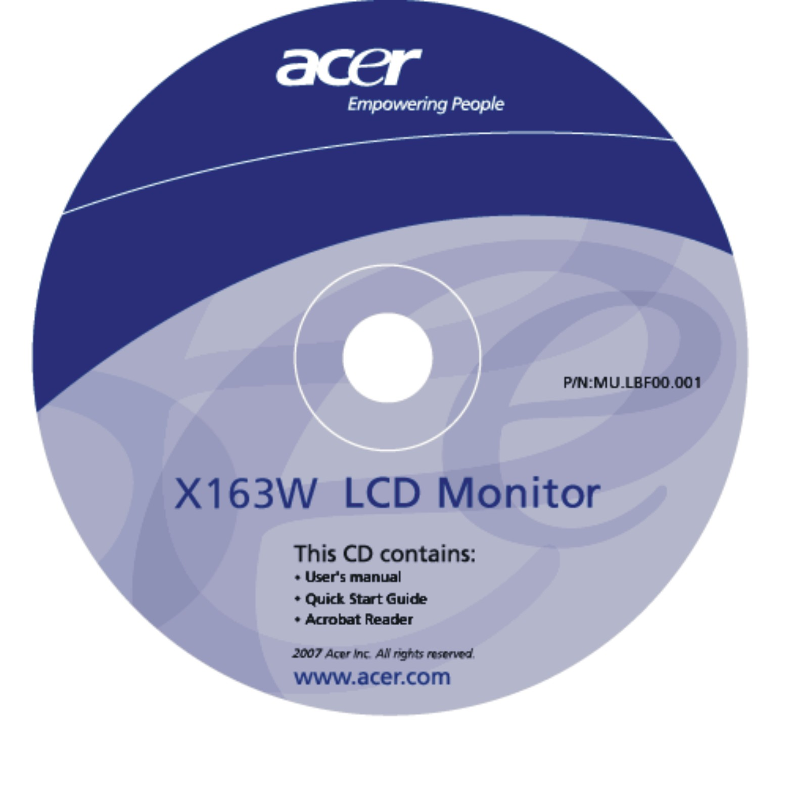 | 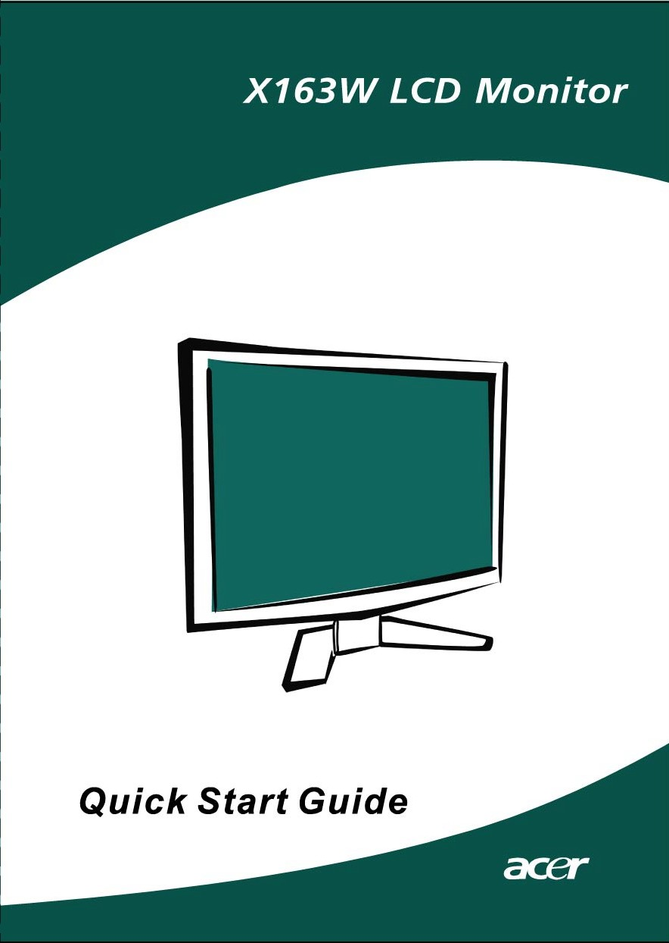

安裝 /移除底座
安裝  將顯示器底部的釋放鈕對準底座底部的相應插槽。 | 移除  拆下底座之前，先依照指示按下釋放鈕，然後依箭頭方向拆下底座。
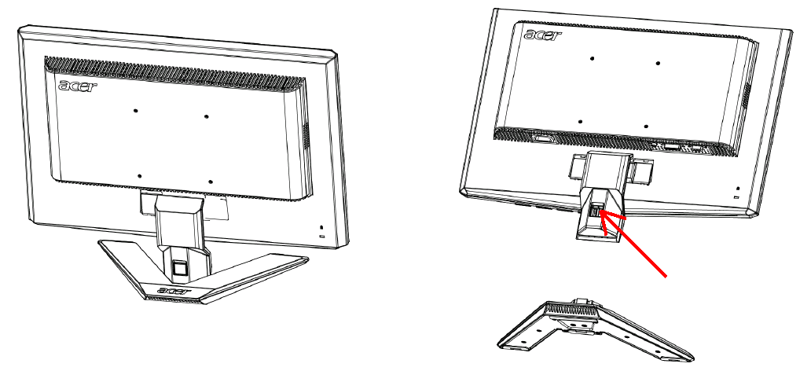

螢幕位置調整
為了調整出最佳的使用位置，您可以依照下圖所示，用雙手握住監視器的邊緣來調整監視器的傾斜角度。監視器之可調整角度為向上1 5 度，向下5度，可視範圍如下圖標示：

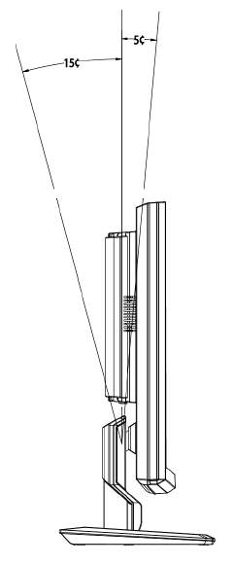

壁掛式安裝（選用）
要取得壁掛架套件，請洽詢您當地的經銷商。請參閱底座安裝套件隨附的使用手冊。

螺絲孔（100 mm x 100 mm）
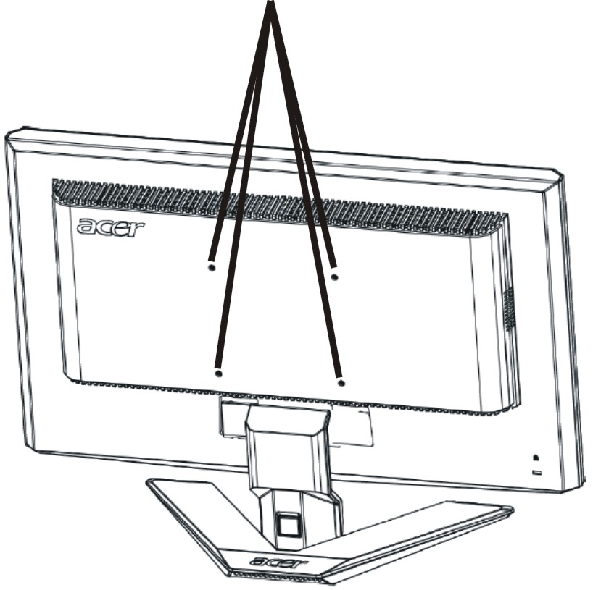

* 註：請使用附有M4mm x 10mm(L) 螺絲之UL Listed壁掛架。

連接電源線
- 請先檢查看看您所使用的電源線是否符合您所在地區所要求的正確類型。
- 本監視器提供了通用之電源供應器，可以讓您在100/120V AC或220/240 VA C 的電壓區域中使用。您不需要自行調整變換電壓。
- 請將電源線的一端插入電源接頭，將另一端插入正確的AC插座中。
- 對於在120V AC的環境下：
- 請使用UL Listed電源線組、Type SVT電線及插頭，電流電壓規格為10A/125V。
- 對於在220/240 V AC的環境下（美國以外）：
- 請使用由H05VV-F電源線與10 A、250 V之插頭所組成的電源線組。此電源線組必須符合您要安裝設備所在的國家的安全標準。

安全注意事項
- 請避免將監視器或其他任何重物放置於電源線上，以免導致火災或電擊。
- 請勿將監視器暴露於雨水、過度的濕氣或灰塵之下，以免導致火災或電擊。
- 請勿遮蓋住監視器的插槽或開口，以利正常散熱。
- 請將監視器放置於擁有足夠通風空間之位置。
- 請避免將監視器放置於過亮的背景之前，或日光或其他光源會直接照射到
- 監視器表面上的位置。請將監視器放置於目光直視水平稍下的位置。
- 當您要搬運監視器時，請特別小心。
- 請避免撞擊監視器，亦請不要刮傷螢幕表面，本螢幕是相當脆弱的。

清潔監視器
當您要清潔監視器時，請小心依照以下指示進行。
- 在清潔之前，請先拔下監視器的電源插頭。
- 請使用軟布來擦拭螢幕與機殼前端與側面。

省電管理
此顯示器將依據收到顯示控制單元的控制訊號而進入省電模式，以符合環境能源保護機構( EPA) 能源之星要求，達到省電目的。

狀態 | 電源燈號
開機 | 藍色
休眠 | 琥珀色

當你已經一段時間沒有使用你的滑鼠或鍵盤，電腦會自動進入省電模式。從待機狀態回到開機狀態大約需要 5 秒。

DDC
為了使您的安裝更簡單，如果您的系統也支援DDC通訊協定，則監視器可以隨插即用的方式安裝到您的系統上。DDC（顯示資料通道）是一種透過監視器自動通知主系統有關其功能之通訊協定，例如，其所支援的解析度及對應時計等。本監視器支援DDC2B標準。

接頭針腳位置

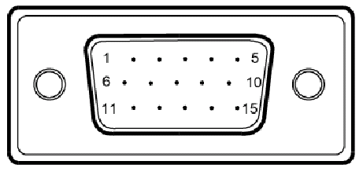

15針彩色顯示器訊號線

針腳編號 | 說明 | 針腳編號 | 說明
1. | 紅色 | 9. | +5V
2. | 綠色 | 10. | 邏輯接地
3. | 藍色 | 11. | 顯示器接地
4. | 顯示器接地 | 12. | DDC序列資料
5. | DDC傳回 | 13. | 水平同步
6. | R接地 | 14. | 垂直同步
7. | G接地 | 15. | DDC序列時脈
8. | B接地

標準時序表
為因應使用者調整不同模式的需要，本監視器擁有預設模式，如下表所示，適用於大部分的常用狀況。如果本監視器偵測到了以下任一模式，監視器將可自動調整圖形大小與置中位置。欲調整出最佳位置，我們建議使用者在滿框的狀態下執行「自動調整」的功能。唯一儲存為使用者模式的情況是，新的顯示資訊必須有1KHz的水平頻率差異，或1Hz的垂直頻率差異，或者同步訊號極性與預設模式不同。

顯示模式 |  | 水平頻率  (kHz) | 垂直頻率  (Hz) | 圖素頻率  (MHz) | 同步極性  (H/V)
VESA | VGA 640x480 | 31.469 | 59.940 | 25.175 | -/-
VESA | VGA 640x480 | 37.861 | 72.809 | 31.500 | -/-
VESA | VGA 640x480 | 37.500 | 75.000 | 31.500 | -/-
VESA | SVGA 800x600 | 35.156 | 56.250 | 36.000 | +/+
VESA | SVGA 800x600 | 37.879 | 60.317 | 40.000 | +/+
VESA | SVGA 800x600 | 48.077 | 72.188 | 50.000 | +/+
VESA | SVGA 800x600 | 46.875 | 75.000 | 49.500 | +/+
VESA | XGA 1024x768 | 48.363 | 60.004 | 65.000 | -/-
VESA | XGA 1024x768 | 56.476 | 70.069 | 75.000 | -/-
VESA | XGA 1024x768 | 60.023 | 75.029 | 78.750 | +/+
VESA | SXGA 1152x864 | 67.500 | 75.000 | 108.000 | +/+
VESA | SXGA 1280x1024 | 63.981 | 60.020 | 108.000 | +/+
VESA | SXGA 1280x1024 | 79.976 | 75.025 | 135.000 | +/+
VESA | WXGA 1366x768 | 47.765 | 59.856 | 85.500 | -/+
VESA | 1280x960 | 60.000 | 60.000 | 108.000 | +/+
VESA | 1360x768 | 47.712 | 60.015 | 85.500 | +/+
VESA | 1280x720 | 44.772 | 59.855 | 74.500 | -/+
VGA TEXT | 720 x 400 | 31.469 | 70.087 | 28.322 | -/+
Macintosh | 640x480 | 35.000 | 66.667 | 30.240 | -/-
Macintosh | 832 x 624 | 49.725 | 74.500 | 57.283 | -/-
Macintosh | 1024 x 768 | 60.150 | 74.720 | 80.000 | -/-

安裝
請依照以下步驟將監視器安裝到您的主系統上。
步驟
1. | 1-1 | 連接視訊線(D-SUB Cable)
 | a. | 請確定監視器與電腦的電源都已經關閉。
 | b. | 請將視訊線連接到電腦圖像顯示卡接口上。
 | 1-2 | 信號線(DVI Cable) (僅針對Dual輸入機型)
 | a. | 請確定監視器與電腦的電源都已經關閉。
 | b. | 將24 pin DVI纜線的一端連接到監視器的後方，將另一端連接到電腦的DVI連接埠上。
2. | 連接電源線  將電源線連接到監視器上，以及正確接地之AC 插座。
3. | 開啟監視器與電腦電源  請先開啟監視器的電源，然後再開啟電腦電源。  這個順序是非常重要的。
4. | 如果監視器仍然無法正常使用，請參考疑難排解的部分來診斷問題何在。

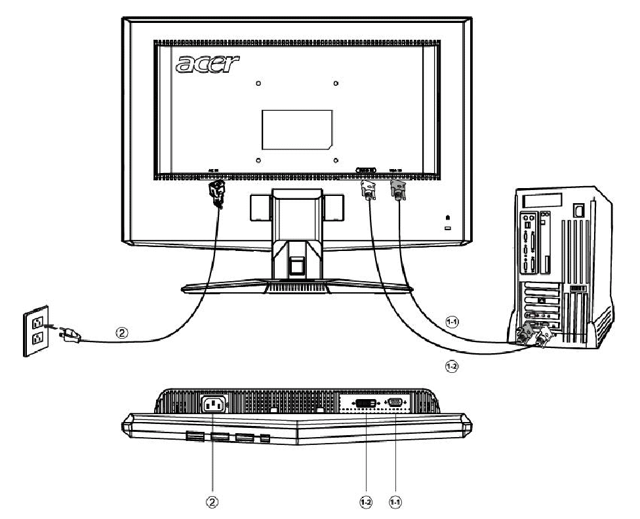

使用者控制項

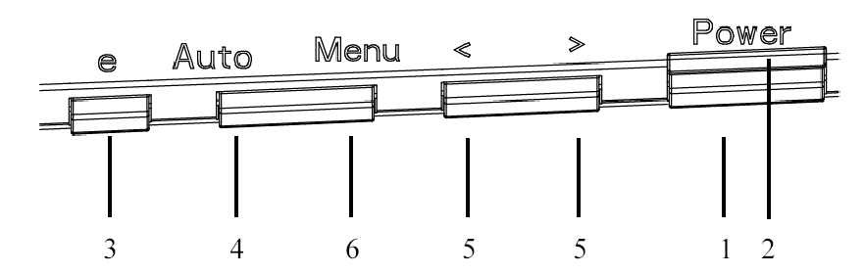

前方面板控制項Front Panel Controls
1. 電源開關：可開啟或關閉電源。

2. 電源LED指示燈：亮時代表電源為開啟狀態。

3. Empowering/退出:
1) 當OSD目錄表處於啟動狀態，此按鈕作為退出鍵 (退出OSD目錄)
2) 當OSD功能表處於關閉狀態時，請按下此按鍵來選擇場景模式。

4. 自動調節鍵/退出:
1) 當OSD目錄表處於啟動狀態，此按鈕作為退出鍵 (退出OSD目錄)
2) 當OSD目錄表處於關閉狀態，按此按鈕超過2秒鐘將進入㉂動調整功能。自動調整功能將自動設置水平位置，垂直位置，時序和聚焦。

5. < / >:
按 < 或 > 鍵選擇需要調整的功能。
按 < 或 > 來改變當前功能的設置。

6. 目錄表/選擇:
啟動OSD目錄(OSD開啟時)或功能調整確認(OSD關閉時)。

怎樣使用OSD調整
- 按MENU 鍵顯示OSD 視窗。
- 按 < 或 > 鍵選擇需要調整的功能。
- 按下目錄表按鈕以選擇所需調節的功能。
- 按 < 或 > 來改變當前功能的設置。
- 如果要退出OSD 畫面，選中“EXIT”功能，如果要調整其他設置，重複步驟2~4。

- P/X系列OSD功能
使用者按下前邊框上的「MENU」（選單）按鈕時
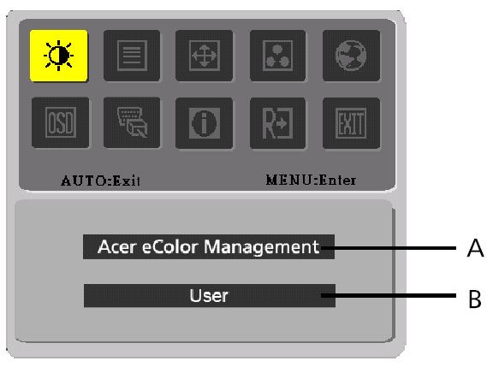
A. Acer eColor Management
如果選擇「Acer eColor Management」（Acer eColor管理）項目，將出現「Acer eColor」OSD
B. USER
如果選擇「USER」（使用者）項目，將會出現標準OSD
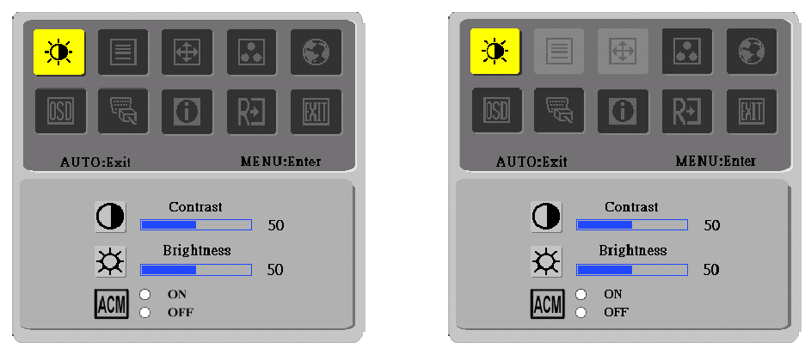
I. 僅Analog輸入機型 II.僅Dual輸入機型

調整畫面
功能控制說明

  - Acer eColor Management
主目錄圖示 | 二級目錄圖示 | 二級目錄項目 | 描述
 | N/A | 使用者 | 使用者定義。可以依據情形調整設定值。
 | N/A | 文字 | 最佳的亮度和對比，可避免眼睛疲勞。以最舒服的方式閱讀畫面上的文字。
 | N/A | 標準 | 預設設定。反應原始的顯示功能。
 | N/A | 圖形 | 加強色彩並強調微小的細節。以最明亮的色彩與輪廓鮮明的方式呈現圖片及相片。
 | N/A | 電影 | 以最清楚的細節顯示場景。即使是在最糟的光元環境下，依然呈現最佳的視覺效果。

  - USER
主目錄圖示 | 二級目錄圖示 | 二級目錄項目 | 描述
 |  | 對比 | 可調整螢幕影像前景與背景之間的對比
 |  | 亮度 | 可調整螢幕影像的背景亮度
 |  | ACM | ACM (適應性對比管理):  ACM ON/OFF 開關，預設為「OFF」(關)
 |  | 相位 | 可調整圖形的焦聚  (這項功能只可以調整類比輸入來源)
 |  | 時脈 | 調節圖形時脈  (這項功能只可以調整類比輸入來源)

主目錄圖示 | 二級目錄圖示 | 二級目錄項目 | 描述
 |  | 水平位置 | 調節水平位置  (這項功能只可以調整類比輸入來源)
 |  | 垂直位置 | 調節垂直位置  (這項功能只可以調整類比輸入來源)
 | N/A | 暖色溫 | 將色溫設置成暖白色
 | N/A | 冷色溫 | 將色溫設置成冷白色
 |  | 使用者設定/紅色 | 調節紅色/綠色/藍色增益
 |  | 使用者設定/綠色 | 調節紅色/綠色/藍色增益
 |  | 使用者設定/藍色 | 調節紅色/綠色/藍色增益
 | N/A | English | 可選擇您要使用的語言
 | N/A | 繁體中文 | 可選擇您要使用的語言
 | N/A | Deutsch | 可選擇您要使用的語言
 | N/A | Français | 可選擇您要使用的語言
 | N/A | Español | 可選擇您要使用的語言
 | N/A | Italiano | 可選擇您要使用的語言
 | N/A | 简体中文 | 可選擇您要使用的語言
 | N/A | 日本語 | 可選擇您要使用的語言
 | N/A | Suomi | 僅限EMEA版OSD
 | N/A | Nederlands | 僅限EMEA版OSD
 | N/A | Русский | 僅限EMEA版OSD
 |  | 水平位置 | 調節OSD 水平位置
 |  | 垂直位置 | 調節OSD 垂直位置
 |  | OSD 顯示時間設定 | 設定OSD 顯示時間
 | N/A | 自動調整 | 自動調節畫面水平位置/垂直位置/聚焦/時脈
 | N/A | 類比 | 選擇輸入類比信號(D-Sub)
 | N/A | 數位 | 選擇輸入數位信號(DVI)
 | N/A | 信息 | 顯示解析度、H/V 頻率及用於目前輸入計時功能的輸入埠。
 | N/A | 恢復出廠模式 | 可清除「自動設定」的舊設定值、重新啟動自動設定及將色溫調整為冷色。
 | N/A | 結束調整 | 關閉OSD 視窗並保存用戶調整

Acer eColor Management OSD

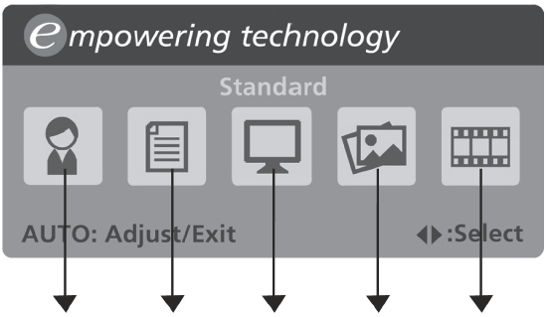
使用者模式
文字模式
標準模式
圖形模式
電影模式

操作指令

Acer eColor Management
步驟1：按下「鍵」開啟Acer eColor Management OSD，進入情境模式
步驟2：按下「<」或「>」選取模式
步驟3：按下「Auto 鍵」確認模式並執行Auto Adjust (自動調整)

功能及優勢
模式 | 功能 | 優勢
標準 | 預設設定 | 反映原始的顯示功能
文字 | 最佳的亮度和對比,可避免眼睛疲勞 | 以最舒服的方式閱讀畫面上的文字
圖形 | 加強色彩並強調微小的細節 | 以最明亮的色彩與輪廓鮮明的方式呈現圖片及相片
電影 | 以最清楚的細節顯示場景 | 即使在最糟的光源環境下,依然呈現最佳的視覺效果
使用者 | 使用者定義 | 可以依據情形調整設定值

疑難排除
在您將LCD監視器送修之前，請檢查以下之疑難排解清單，看看您是否可以自我診斷問題

(VGA模式)
問題 | 目前狀態 | 解決方法
沒有圖形 | LED燈亮 | - 請使用OSD來將亮度與對比調整到最大程度，或者將其重設為預設值。
沒有圖形 | LED燈滅 | - 請檢查電源開關。
沒有圖形 | LED燈滅 | - 請檢查AC電源線是否正確連接到了監視器上。
沒有圖形 | LED燈顯示黃色 | - 請檢查影像訊號電纜是否正確連接到了電腦後端的正確插孔上。
沒有圖形 | LED燈顯示黃色 | - 請檢查電腦電源系統是否為開啟狀態。
圖形異常 | 圖形不穩定 | - 請檢查圖形顯示卡的規格是否符合監視器的要求，如不符合，可能會導致輸入訊號頻率無法搭配。
圖形異常 | 顯示內容消失，無法置中，或顯  示內容太大或太小 | - 請使用OSD來為非標準訊號調整解析度、時脈、時脈周相、水平位置及垂直位置。
圖形異常 | 顯示內容消失，無法置中，或顯  示內容太大或太小 | - 在全螢幕影像消失的情況下，請使用OSD來選擇其他解析度或其他垂直頻率。
圖形異常 | 顯示內容消失，無法置中，或顯  示內容太大或太小 | - 在更換或鬆脫視訊線，或關閉監視器電源之前，請先調整影像大小，然後等幾秒鐘看看。

(DVI模式)
問題 | 目前狀態 | 解決方法
沒有圖形 | LED燈亮 | - 請使用OSD來將亮度與對比調整到最大程度、或者將其重設為預設值
沒有圖形 | LED燈滅 | - 請檢查電源開關。
沒有圖形 | LED燈滅 | - 請檢查AC電源線是否正確連接到了監視器上。
沒有圖形 | LED燈顯示琥珀色 | - 請檢查影像訊號電纜是否正確連接到了電腦後端的正確插孔上。
沒有圖形 | LED燈顯示琥珀色 | - 請檢查電腦電源系統是否為開啟狀態。


Declaration of Conformity
We,
Acer Computer (Shanghai) Limited
3F, No. 168 Xizang medium road, Huangpu District,
Shanghai, China

Contact Person: Mr. Easy Lai
Tel: 886-2-8691-3089 Fax: 886-2-8691-3000
E-mail: easy_lai@acer.com.tw

Hereby declare that:
Product: 15.6”W LCD Monitor
Trade Name: Acer
Model Number: X163W
SKU Number: X163Wxxx (“x” = 0~9, a ~ z, A ~ Z or Blank)

Is compliant with the essential requirements and other relevant provisions of the following EC directives, and that all the necessary steps have been taken and are in force to assure that production units of the same product will continue comply with the requirements.

EMC Directive 89/336/EEC, amended by 92/31/EEC and 93/68/EEC as attested by conformity with the following harmonized standards:
-. EN55022:1998 + A1:2000 + A2:2003, AS/NZS CISPR22:2002, Class B
-. EN55024:1998 + A1:2001 + A2:2003
-. EN61000-3-2:2000, Class D
-. EN61000-3-3:1995 + A1:2001

Low Voltage Directive 2006/95/EC as attested by conformity with the following harmonized standard:
-. EN60950-1:2001

RoHS Directive 2002/95/EC on the Restriction of the Use of certain Hazardous Substances in Electrical and Electronic Equipment

_______________________________ Jul. 30, 2026
Easy Lai / Director Date
Acer Computer (Shanghai) Limited



Federal Communications Commission
Declaration of Conformity

This device complies with Part 15 of the FCC Rules. Operation is subject to the following two conditions: (1) this device may not cause harmful interference, and (2) this device must accept any interference received, including interference that may cause undesired operation.

The following local Manufacturer /Importer is responsible for this declaration:

Product: | 15.6”W LCD Monitor
Model Number: | X163W
SKU Number:  (“x” = 0~9, a ~ z, or A ~ Z) | X163Wxxx
Name of Responsible Party: | Acer America Corporation
Address of Responsible Party: | 333 West San Carlos St.  San Jose, CA 95110  U. S. A.
Contact Person: | Acer Representative
Phone No.: | 254-298-4000
Fax No.: | 254-298-4147

